－０ントを当日お持ち下さい。

公益財団法人 日本生産性本部
経営品質協議会会員様 無料ご招待
会員月例研究会
「生産性向上戦略」
～人口減少・高齢化を生き抜くために～

講師：株式会社小西美術工藝社
代表取締役社長 デービッド・アトキンソン 氏
日時：２０１９年４月２３日（火） １５:３０～1７:００

ご 案 内
日本生産性本部「労働生産性の国際比較2018年版」では、日本の1人当たり労働生産性は、OECD加盟36ヵ国中21位で、2013年から順位が変わらず、主要先進7ヵ国で最も低い水準となっています。人口減少に伴う生産年齢人口の減少が進む日本において、生産性向上の実現は喫緊の課題です。
小西美術工藝社社長のアトキンソン氏は、約30年日本に在住し、日本の伝統文化に造詣が深く、また各方面に向けて自らの考え方を活発に発信されています。今回の会員月例研究会では、生産性向上の本質と、日本が再び一流先進国の地位を確かなものにするための「日本人の勝算」についてお話いただきます。

デービッド・アトキンソン氏 略歴
１９６５年イギリス生まれ。オックスフォード大学（日本専攻）卒業後、大手コンサルタント会社や証券会社を経て、１９９２年ゴールドマン・サックス証券会社入社。大手銀行の不良債権問題をいち早く指摘し、再編の契機となった。同社取締役を経てパートナー（共同出資者）となるが、 ２００７年退社。２００９年に創立３００年余りの国宝・重要文化財補修を手掛ける小西美術工藝社入社、取締役に就任。２０１１年代表取締役会長兼社長、２０１４年に代表取締役社長に就任し現在至る。
＜主な著書＞ 「新・生産性立国論」 「日本再生は、生産性向上しかない！」
「新・観光立国論」 「日本人の勝算」 など多数。

参 加 要 領
日 時： ２０１９年４月２３日（火）
１５：３０～１７：００（受付開始１５：００）

会 場： 全国町村会館 ホール （２階）
〒100-0014 東京都千代田区永田町1-11-35
Tel：０３-３５８１-０４７１（代表）

参加費： 会員：無料 一般：16,000円（消費税込）

申 込： 裏面お申込書にご記入の上、ＦＡＸをご送信下さい。
申込書がそのまま参加証となりますので、
当日お持ち下さいますよう、お願い申しあげます。

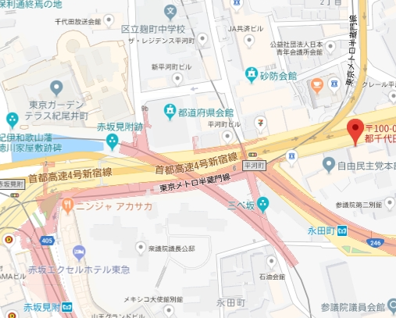

全国町村会館

地下鉄 東京メトロ（地下鉄）
・有楽町線・半蔵門線・南北線 「永田町駅」
３番出口徒歩1分
・丸の内線・銀座線 「赤坂見附駅」 徒歩8分
全国町村会館・西館の隣り（先）のビルです

経営品質協議会会員様 無料ご招待
申込書・参加証
申込者及び窓口担当者が下記の「個人情報の取り扱いについて」に同意した上で申し込みます。
ＦＡＸ： ０３－３５１１－４０７１
公益財団法人 日本生産性本部 会員サービスセンター 会員月例研究会 係
申込日 月 日
開 催 日 | 第１回 会員月例研究会  ２０１９年４月２３日（火）15:30～17:00 開催
組 織 名
所 在 地 | 〒（ － ）
電話番号 |  |  | FAX番号
 | お名前 | ご所属・お役職 |  |  | eメールアドレス
(1)
(2)
(3)
(4)
ご連絡
担当者
[通信・連絡事項]

- 必要事項をご記入の上、ファックスでご送信下さい。
- 本状は当日、参加証として受付にお持ち下さい
公益財団法人 日本生産性本部 会員サービスセンター
〒102-8643東京都千代田区平河町２－１３－１２ TEL 03-3511-4026 FAX 03-3511-4071
Webページアドレス https://www.jpc-net.jp

お問合せ

個人情報の取扱いについて
（公財）日本生産性本部では、皆様の個人情報を以下のように取り扱います。下記の内容をご確認いただき、同意の上、本プログラムにお申込みいただきますようお願い申し上げます。なお、同意いただけない場合は、適切なサービスを受けられない場合がございます。同意いただいた後でも個別に不同意の表明をすることが可能です。
１．利用目的：
①『会員月例研究会』の実施に関わる資料等の作成、プログラム開催当日や講演者・事務局打ち合わせでの利用。
②当本部が主催・実施する各事業におけるサービス提供や事業のご案内、および顧客分析・市場調査のための利用。
①②以外の目的で個人情報を利用する場合、ご本人に個別に理由を説明し、同意を得た上で行うものといたします。
２．法令に基づく場合などを除き、個人情報を第三者に提供することはありません。但し、本プログラムを担当する講演者等に、名簿等を確認いただく場合があります。
３．本プログラムの運営にあたり、業務の一部を外部に委託する場合があります。委託先に対しては、参加者へのサービスに必要な個人情報だけを委託します。
（公財）日本生産性本部の選定基準に基づき委託先を選定し、契約により個人情報の保護を徹底するとともに、委託先に対して適切な管理・監督を行います。
４．本プログラムでは撮影を行う場合があります。得られた情報や撮影した画像は、本部の広報宣伝活動に使用する場合があります。
５．個人情報について、ご本人による開示請求・訂正・削除・利用停止等を求めることが可能です。以下までご連絡ください。【連絡先】会員サービスセンター(℡03-3511-4026）
６．個人情報保護管理者：（公財）日本生産性本部 総務部長
ご招待（経品）

